Projeto de Resolução nº 09/2023

DISPÕE SOBRE A CRIAÇÃO E EXTINÇÃO DE CARGOS PÚBLICOS NO QUADRO DE SERVIDORES DA CÂMARA MUNICIPAL DE VARGINHA.

A Câmara Municipal de Varginha, Estado de Minas Gerais, por seus representantes aprova a seguinte,

R E S O L U Ç Ã O:

Art. 1º Ficam extintos os seguintes cargos públicos no Quadro de Servidores da Câmara Municipal de Varginha criados na Resolução 2, de 15 de setembro de 2022:

Denominação | Provimento | Classe | Quant | Valor
Assessor Parlamentar | Amplo | II | 1 | R$ 3.234,49
Assessor Parlamentar | Amplo | III | 4 | R$ 6.468,96

Art. 2º Ficam criados os seguintes cargos públicos no Quadro de Servidores da Câmara Municipal de Varginha, constante na Resolução 2, de 15 de setembro de 2022:

Denominação | Provimento | Classe | Quant | Valor
Assessor Parlamentar da Presidência | Amplo | II | 1 | R$ 3.234,49
Diretor de Comunicação | Amplo | III | 1 | R$ 6.468,96
Diretor Financeiro | Amplo | III | 1 | R$ 6.468,96
Diretor do Espaço Cidadania | Amplo | III | 1 | R$ 6.468,96
Diretor de Suprimentos e Patrimônio | Amplo | III | 1 | R$ 6.468,96

Art. 3º O Relatório de Estimativa do Impacto Orçamentário-financeiro, consta do Anexo I desta Lei.

Art. 4º As atribuições dos respectivos Cargos criados constam do Anexo II desta Lei.

Art. 5º As despesas decorrentes desta Resolução correrão à conta de dotação orçamentária própria da Câmara Municipal de Varginha.

Art. 6º Esta Resolução entra em vigor na data de sua publicação.

Sala das Sessões da Câmara Municipal de Varginha,
em 27 de março de 2023.

APOLIANO DE JESUS RIOS
Presidente

CARLOS ROBERTO RODRIGUES  Vice Presidente | REGINALDO TRISTÃO  Secretário

ANEXO I
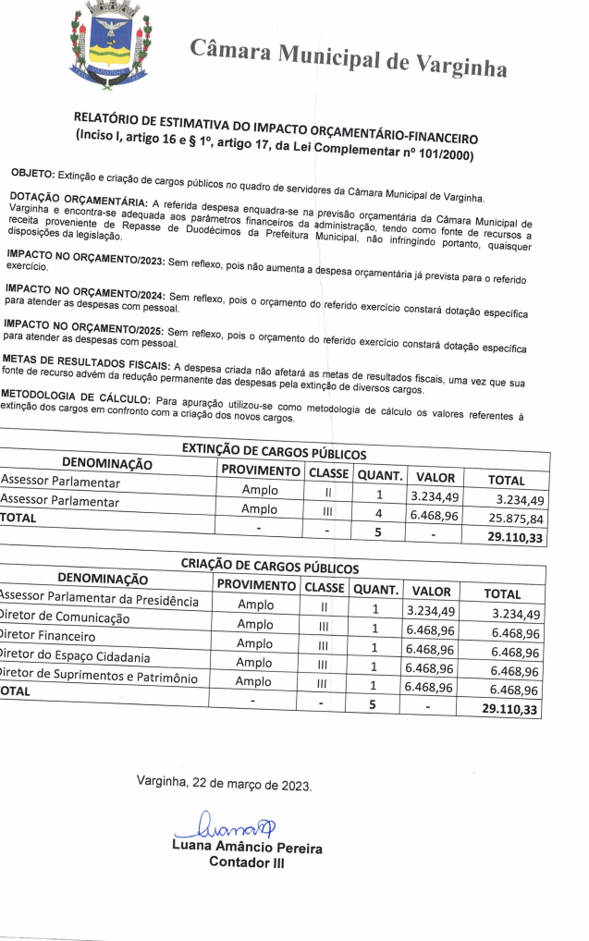

ANEXO II
ATRIBUIÇÕES

CARGO: Assessor Parlamentar da Presidência

DESCRIÇÃO E SUBORDINAÇÃO: Assessorar prestando auxílio político e estratégico ao Presidente da Câmara Municipal na promoção e articulação das relações institucionais entre o Poder Legislativo Municipal e os demais órgãos da sociedade, para executar atividades compatíveis e correlatas com a sua área de atuação.

ATRIBUIÇÕES:
- acompanhar o Chefe do Poder Legislativo em todas as suas atividades políticas, seja com o Poder Executivo, seja com setores da sociedade civil, auxiliando-o no que for necessário.

- Estabelecer um ambiente de diálogo democrático, com o objetivo de promover o entendimento entre os diversos setores da sociedade, dentro dos princípios do Desenvolvimento Humano, Social e Econômico sustentáveis, assessorando o Chefe do Poder Legislativo para que atue para resolver e conciliar as problemáticas existentes no município.

PRÉ-REQUISITOS: Ensino Médio Completo.

NATUREZA JURÍDICA: Cargo em comissão de direção.
FORMA DE PROVIMENTO: Livre provimento.
NÍVEL SALARIAL: II

CARGO: Diretor de Comunicação

DESCRIÇÃO E SUBORDINAÇÃO: É o gestor com poder de decisão e de confiança do Presidente da Câmara Municipal responsável pela direção do Setor de Comunicação, alinhada às diretrizes acordadas com o Chefe do Legislativo com o objetivo de realizar a comunicação e a publicidade institucionais e oficiais da Câmara Municipal. Também é o servidor de confiança que deve:

ATRIBUIÇÕES:

I - assessorar a Mesa Diretora, o Presidente, as Comissões Permanentes, os vereadores, e os demais setores da Câmara Municipal de acordo com sua área de atuação;

II - estabelecer os procedimentos de trabalho para os setores da unidade sob sua responsabilidade, objetivando assegurar o cumprimento de políticas, diretrizes, premissas básicas e atribuições previstas para a Câmara Municipal;

III - planejar a execução dos processos de trabalho dos setores da unidade sob sua responsabilidade, em coerência com a missão, a visão e os valores do Câmara Municipal, a fim de promover a modernização e a eficiência administrativa do Poder Legislativo;

IV - acompanhar e avaliar o desempenho dos integrantes de sua equipe, bem como garantir que as atribuições de cada cargo ou função sejam cumpridas;

V - acompanhar e avaliar os resultados de sua área de atuação, objetivando alcançar as metas traçadas para os setores que integram a estrutura da unidade sob sua responsabilidade;

VI - apresentar ao Presidente ou ao superior imediato os resultados alcançados frente às metas estabelecidas, assim como as medidas corretivas propostas, quando for o caso;

VII - interagir com as demais áreas Câmara Municipal para promover a pertinência e a coerência das decisões que envolvam matérias de sua área de atuação, bem como intensificar o compartilhamento de informações;

VIII -coordenar a criação, implantação e execução de projetos de integração com a comunidade;

IX - coordenar a criação, implantação e execução de projetos comunicação institucional que abordem questões informativas do Poder Legislativo;

X - assessorar a Presidência da Casa ao representar o Legislativo em contato com a imprensa local, estadual e, até mesmo, nacional;

XI - coordenar a elaboração de um Planejamento de Comunicação Institucional;

XII - supervisionar a execução do Planejamento de Comunicação Institucional;

XIII - supervisionar as atividades dos estagiários do Setor;

XIV - coordenar o serviço de cerimonial institucional, assessorando os vereadores em suas participações;

XV - coordenar a criação de materiais informativos, nas mais diversas plataformas de comunicação, relacionados ao Legislativo Municipal;

XVI - coordenar a implantação do canal de televisão legislativo;

XVII - coordenar a criação de programas pertinentes à comunicação institucional que podem integrar a grade de programação do canal de televisão legislativo;

XVIII - supervisionar equipe de atuação nos trabalhos do canal de televisão legislativo;

XIX - exercer outras atividades afins determinadas pelo Presidente da Câmara Municipal;

XX - assinar documentos relacionados à sua pasta e atribuições.

PRÉ-REQUISITOS: Ensino Superior Completo em Comunicação Social - Jornalismo ou experiência na área por mais de cinco anos.
NATUREZA JURÍDICA: Cargo em comissão de direção.
FORMA DE PROVIMENTO: Livre provimento.
NÍVEL SALARIAL: III

CARGO: Diretor Financeiro

DESCRIÇÃO E SUBORDINAÇÃO: É o gestor com poder de decisão e de confiança do Presidente da Câmara Municipal responsável pela direção do Setor de Contabilidade e Tesouraria da Câmara Municipal, alinhada às diretrizes acordadas com Chefe do Legislativo com o objetivo de realizar a gestão financeira e orçamentária. Também é o servidor de confiança que deve:

ATRIBUIÇÕES:
I - assessorar a Mesa Diretora, o Presidente, as Comissões Permanentes, os vereadores, e os demais setores da Câmara Municipal de acordo com sua área de atuação;

II- estabelecer os procedimentos de trabalho para os setores da unidade sob sua responsabilidade, objetivando assegurar o cumprimento de políticas, diretrizes, premissas básicas e atribuições previstas para a Câmara Municipal;

III -planejar, coordenar e supervisionar a execução dos processos de trabalho dos setores da unidade sob sua responsabilidade, em coerência com a missão, a visão e os valores da Câmara Municipal, a fim de promover a modernização e a eficiência administrativa do Poder Legislativo;

IV -acompanhar e avaliar o desempenho dos integrantes de sua equipe, bem como garantir que as atribuições de cada cargo ou função sejam cumpridas;

V - acompanhar e avaliar os resultados de sua área de atuação, objetivando alcançar as metas traçadas para os setores que integram a estrutura da unidade sob sua responsabilidade;

VI -apresentar ao Presidente ou ao superior imediato os resultados alcançados frente às metas estabelecidas, assim como as medidas corretivas propostas, quando for o caso;

VII - interagir com as demais áreas Câmara Municipal para promover a pertinência e a coerência das decisões que envolvam matérias de sua área de atuação, bem como intensificar o compartilhamento de informações;

VIII - dirigir a inclusão e exclusão de servidores em folha de pagamento, plano de saúde, cartão alimentação e vale-transporte;
IX - fiscalizar a folha de pagamento, conferindo dados de lançamentos de proventos e descontos, férias, 13º salário, MEI e serviços prestados por pessoa física para emissão dos recibos e contracheques;
X - dirigir e supervisionar os procedimentos referentes aos empenhamentos e fases posteriores das despesas;
XI - fiscalizar o recolhimento e pagamento as despesas extra orçamentárias;
XII - acompanhar o lançamento dos Decretos de Créditos Adicionais no sistema após a devida aprovação e publicação;
XIII - supervisionar o lançamento da Depreciação realizada pelo setor de patrimônio;
XIV - supervisionar os procedimentos e realizar o fechamento do mês no sistema contábil.
XV - supervisionar as publicações referentes à Transparência Pública da unidade sob sua responsabilidade.
XVI - supervisionar o envio das informações aos órgãos competentes relativo à DCTF, DIRF, RAIS, SICOM e SICONFI.
XVII - exercer outras atividades afins determinadas pelo Presidente da Câmara Municipal;

XVIII - assinar documentos relacionados à sua pasta e atribuições.

PRÉ-REQUISITOS: Ensino Superior Completo em Contabilidade ou experiência na área por mais de cinco anos.
NATUREZA JURÍDICA: Cargo em comissão de direção.
FORMA DE PROVIMENTO: Livre provimento.
NÍVEL SALARIAL: III

CARGO: Diretor do Espaço Cidadania.

DESCRIÇÃO E SUBORDINAÇÃO: É o gestor com poder de decisão e de confiança do Presidente da Câmara Municipal responsável pela direção do Setor denominado Espaço Cidadania da Câmara Municipal, alinhada às diretrizes acordadas com Chefe do Legislativo com o objetivo de realizar a gestão dos atendimentos aos serviços prestados pela Câmara Municipal aos cidadãos. Também é o coordenador de confiança que:

ATRIBUIÇÕES:
I - assessorar a Mesa Diretora, o Presidente, as Comissões Permanentes, os vereadores, e os demais setores da Câmara Municipal de acordo com sua área de atuação;

II- estabelecer os procedimentos de trabalho para os setores da unidade sob sua responsabilidade, objetivando assegurar o cumprimento de políticas, diretrizes, premissas básicas e atribuições previstas para a Câmara Municipal;

III- planejar a execução dos processos de trabalho dos setores da unidade sob sua responsabilidade, em coerência com a missão, a visão e os valores do Câmara Municipal, a fim de promover a modernização e a eficiência administrativa do Poder Legislativo;

IV - acompanhar e avaliar o desempenho dos integrantes de sua equipe, bem como garantir que as atribuições de cada cargo ou função sejam cumpridas;

V - acompanhar e avaliar os resultados de sua área de atuação, objetivando alcançar as metas traçadas para os setores que integram a estrutura da unidade sob sua responsabilidade;

VI - apresentar ao Presidente ou ao superior imediato os resultados alcançados frente às metas estabelecidas, assim como as medidas corretivas propostas, quando for o caso;

VII - interagir com as demais áreas Câmara Municipal para promover a pertinência e a coerência das decisões que envolvam matérias de sua área de atuação, bem como intensificar o compartilhamento de informações;

VIII - representar o Espaço Cidadania perante os órgãos públicos e privados, visando a formalização de parcerias e convênios;

IX - exercer outras atividades afins determinadas pelo Presidente da Câmara Municipal;

X - assinar documentos relacionados à sua pasta e atribuições.

PRÉ-REQUISITOS: Ensino Superior Completo ou experiência na área por mais de cinco anos.
NATUREZA JURÍDICA: Cargo em comissão de direção.
FORMA DE PROVIMENTO: Livre provimento.
NÍVEL SALARIAL: III

CARGO: Diretor de Suprimentos e Patrimônio

DESCRIÇÃO E SUBORDINAÇÃO: É o gestor com poder de decisão e de confiança do Presidente da Câmara Municipal responsável pela direção do Setor de Suprimentos e Patrimônio, alinhada às diretrizes acordadas com Chefe do Legislativo com o objetivo de realizar a gestão das compras, Patrimônio e do Almoxarifado do Poder Legislativo. Chefiar o Agente de Contratação, o Pregoeiro e a equipe de apoio das licitações. Também deve:

ATRIBUIÇÕES:

I - assessorar a Mesa Diretora, o Presidente e os demais setores da Câmara Municipal de acordo com sua área de atuação;

II- estabelecer os procedimentos de trabalho para os setores da unidade sob sua responsabilidade, objetivando assegurar o cumprimento de políticas, diretrizes, premissas básicas e atribuições previstas para a Câmara Municipal;

III - planejar a execução dos processos de trabalho dos setores da unidade sob sua responsabilidade, em coerência com a missão, a visão e os valores da Câmara Municipal, a fim de promover a modernização e a eficiência administrativa do Poder Legislativo;

IV - acompanhar e avaliar o desempenho dos integrantes de sua equipe, bem como garantir que as atribuições de cada cargo ou função sejam cumpridas;

V - acompanhar e avaliar os resultados de sua área de atuação, objetivando alcançar as metas traçadas para os setores que integram a estrutura da unidade sob sua responsabilidade;

VI - apresentar ao Presidente ou ao superior imediato os resultados alcançados frente às metas estabelecidas, assim como as medidas corretivas propostas, quando for o caso;

VII - interagir com as demais áreas Câmara Municipal para promover a pertinência e a coerência das decisões que envolvam matérias de sua área de atuação, bem como intensificar o compartilhamento de informações;

VIII - assessorar os Processos licitatórios, bem como o expediente necessário, assinando os documentos;

IX - supervisionar os atos da Contratação Direta e da Licitação, seguindo as normas previstas da Lei Federal nº14.133/2021;
X - supervisionar a divulgação da Contratação Direta e das Licitações, na forma da lei;
XI - assessorar na discriminação correta do objeto a ser adquirido ou contratado;
XII - dirigir o Sistema Integrado de Administração de Materiais;
XIII - dirigir os procedimentos atinentes ao almoxarifado;
XIV - supervisionar o recebimento de mercadorias entregue pelos fornecedores, verificando a qualidade do material, bem como os prazos de entrega e as condições de pagamento;
XV - gerenciar os materiais estocados, observando as condições de armazenamento;
XVI - supervisionar a distribuição dos materiais em estoque, através de requisições justificadas, racionalizando o uso;
XVII - gerenciar os registros dos bens patrimoniais da Câmara, registrando os bens permanentes;
XVIII - assessorar o remanejamento de bens permanentes entre os diversos setores da Câmara;
XIX - supervisionar a elaboração do Termo de Responsabilidade de bens permanente;
XX - gerenciar as incorporações de bens, bem como as baixas;
XXI - executar outras atribuições correlatas ao cargo, de igual nível de complexidade e responsabilidade.
XXII - exercer outras atividades afins determinadas pelo Presidente da Câmara Municipal;

XXII -assinar documentos relacionados à sua pasta e atribuições.

PRÉ-REQUISITOS: Ensino Superior Completo ou experiência na área por mais de cinco anos.
NATUREZA JURÍDICA: Cargo em comissão de Direção.
FORMA DE PROVIMENTO: Livre provimento.
NÍVEL SALARIAL: III

J U S T I F I C A T I V A

A Mesa Diretora da Câmara Municipal de Varginha apresenta o presente Projeto de Resolução para adequação de seus Cargos Comissionados.

A Resolução visa atender os ditames legais, notadamente quanto à Recomendação recebida da Coordenadoria de Controle da Constitucionalidade do Ministério Público de Minas Gerais.

Sala das Sessões da Câmara Municipal de Varginha,
em 27 de março de 2023.

APOLIANO DE JESUS RIOS
Presidente

CARLOS ROBERTO RODRIGUES  Vice Presidente | REGINALDO TRISTÃO  Secretário

